Laptop

Device name Schepens_01820

Full device name Schepens_01820.Apollotyres.com

Processor Intel(R) Core(TM) i5-6200U CPU @ 2.30GHz 2.40 GHz

Installed RAM 8.00 GB (7.88 GB usable)

Device ID C8E00134-438E-4F3A-BEEF-8CDCDB111D8A

Product ID 00342-50785-85968-AAOEM

System type 64-bit operating system, x64-based processor

Pen and touch No pen or touch input is available for this display

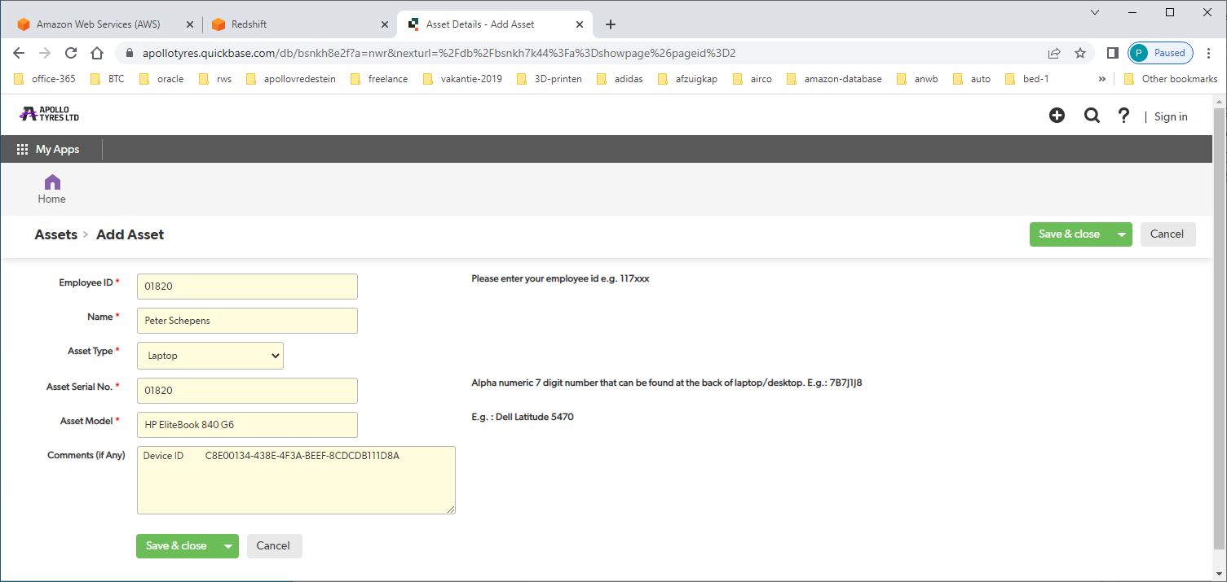

Via [config-settings] naar [SYSTEM] + [ABOUT]



